
Колледж ВятГУ

ОТЧЕТ
ПО ЛАБОРАТОРНОЙ РАБОТЕ №8
«МОДЕЛИРОВАНИЕ РАБОТЫ СТАНДАРТНЫХ
ТОПОЛОГИЙ СЕТИ. ПРОТОКОЛ ARP И ARP-СПУФИНГ. СТАТИЧЕСКАЯ
МАРШРУТИЗАЦИЯ»
«Компьютерные сети»

Выполнил: студент учебной группы
ИСПк-203-52-00
Фамилия И.О.

Преподаватель:
Жилова Ю. А.

Киров
2026
1 упражнение
- 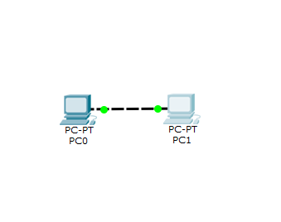
- 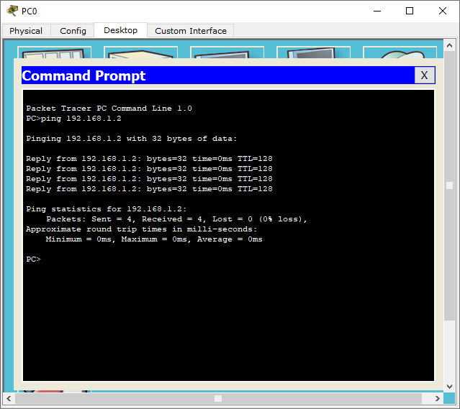
- 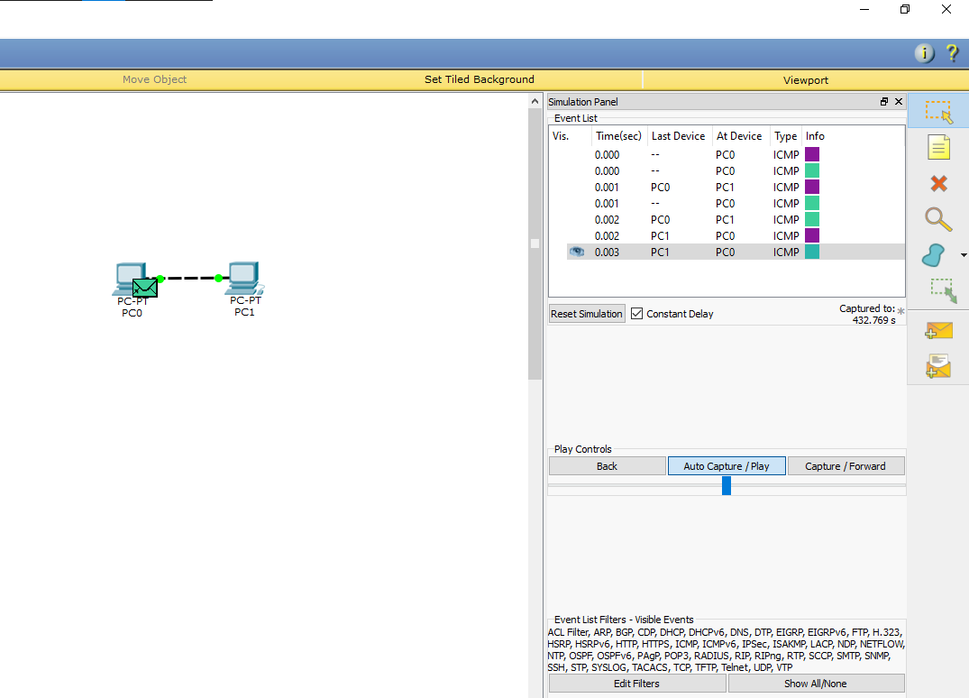
2 упражнение
- 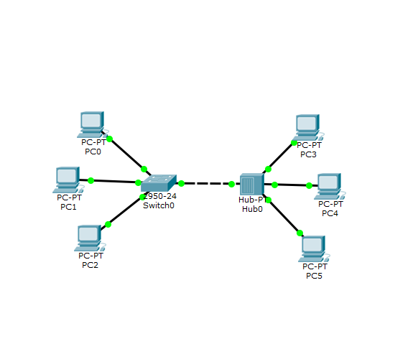
Адрес подсети: 192.168.2.0
Маска подсети: 255.255.255.0
Широковещательный адрес: 192.168.2.255
Максимальное количество узлов: 254
- 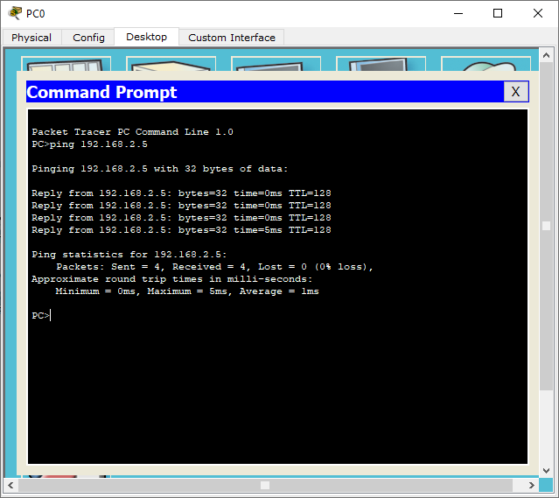

3 упражнение
- 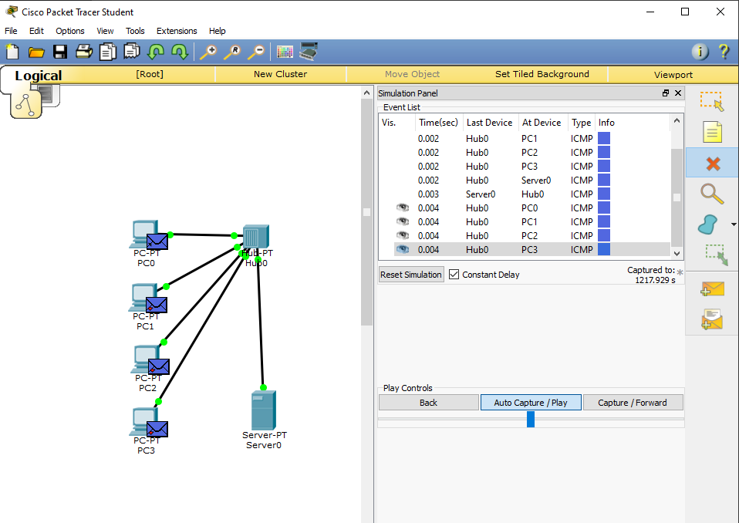
- 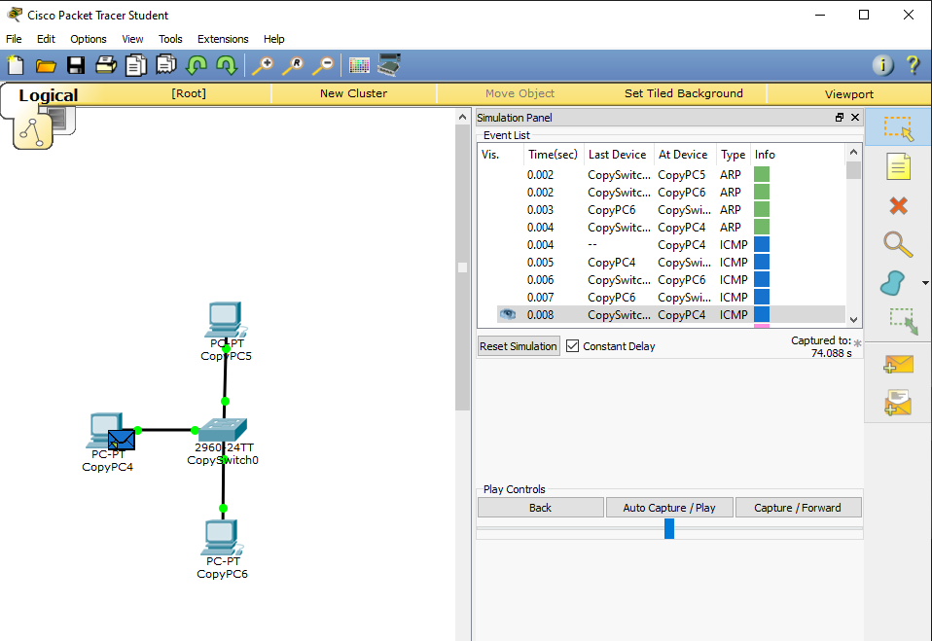
Сеть A отличается от сети Б тем, что в сети A используется концентратор (Hub), а в сети Б — коммутатор (Switch).
Hub передаёт данные сразу всем устройствам сети, из-за чего создаётся лишний трафик и возможны коллизии.
Switch передаёт данные только нужному устройству по MAC-адресу, поэтому сеть работает быстрее и эффективнее.

4 упражнение
- 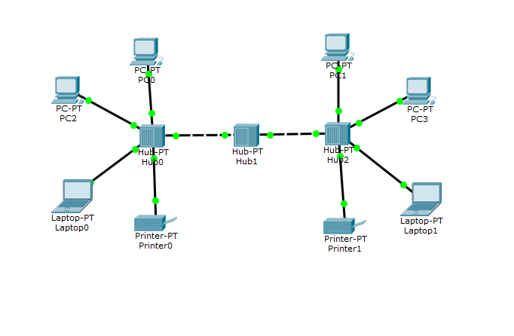
- 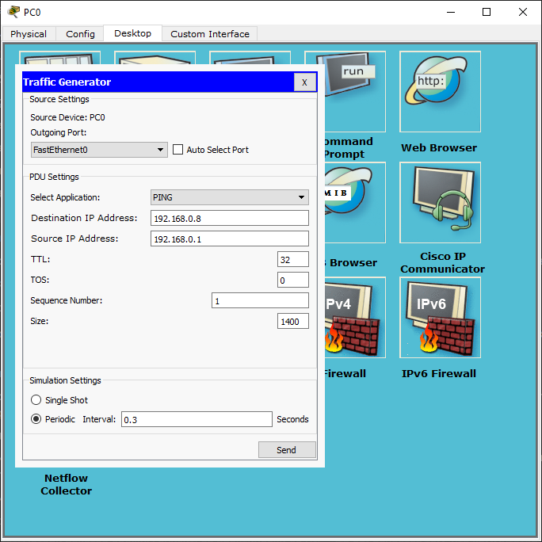
- 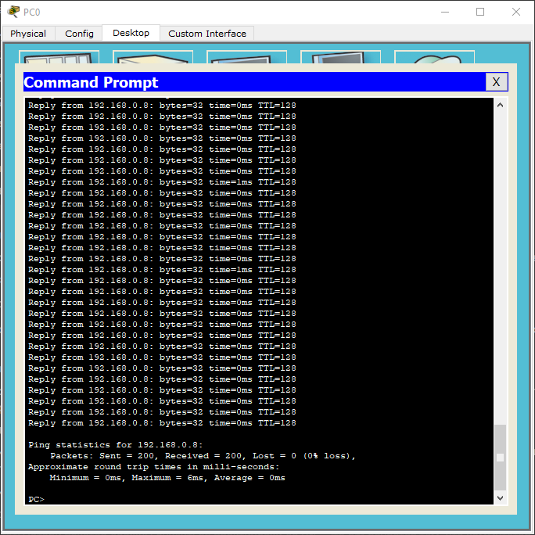
- 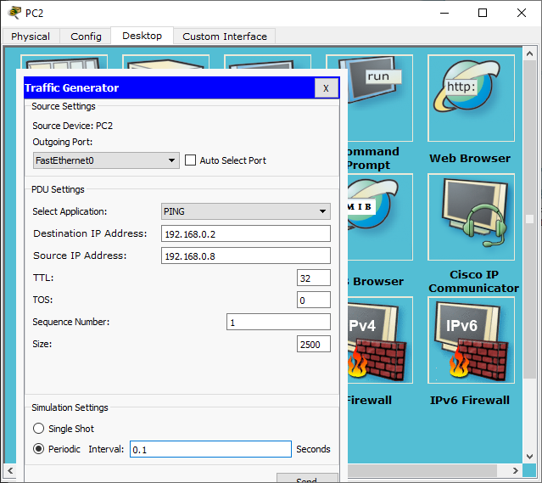
- 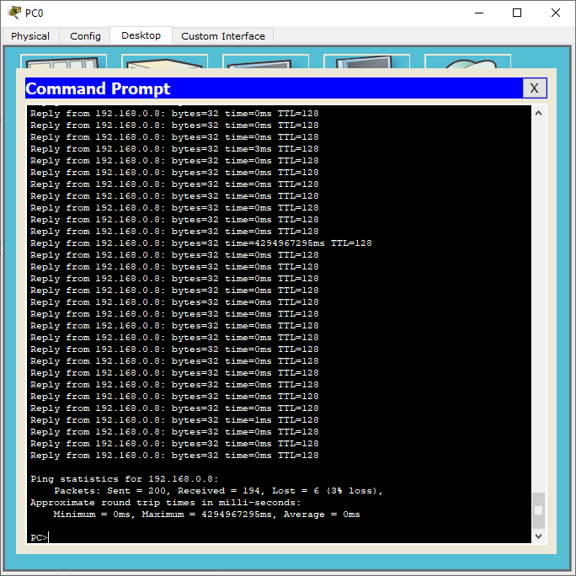
- 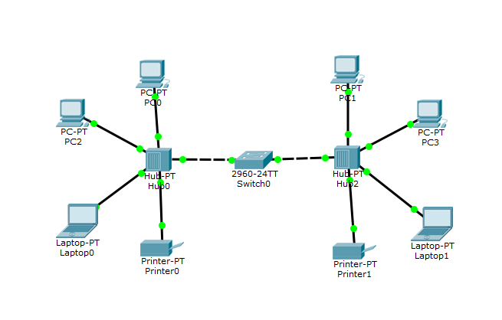
- 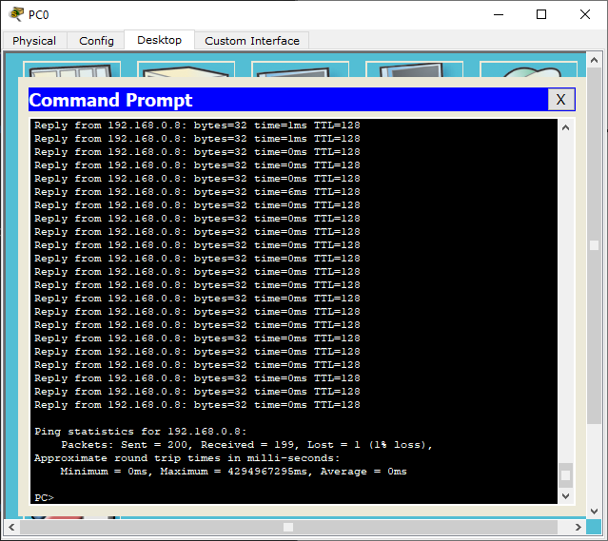
- 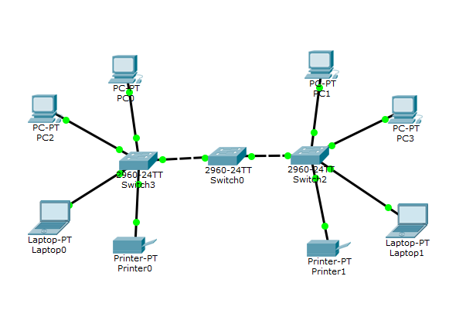
- 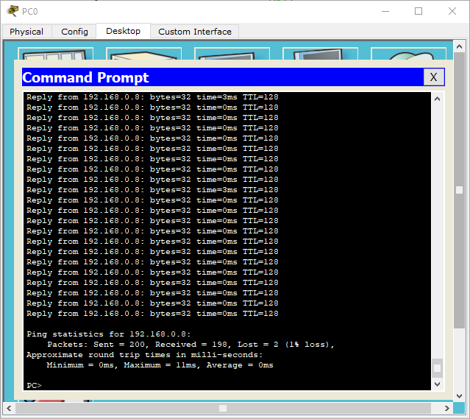
Коммутаторы необходимы для стабильной работы сети под нагрузкой, в то время как хабы с ней не справляются.

Задание 1.
- 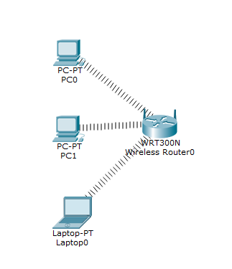
- 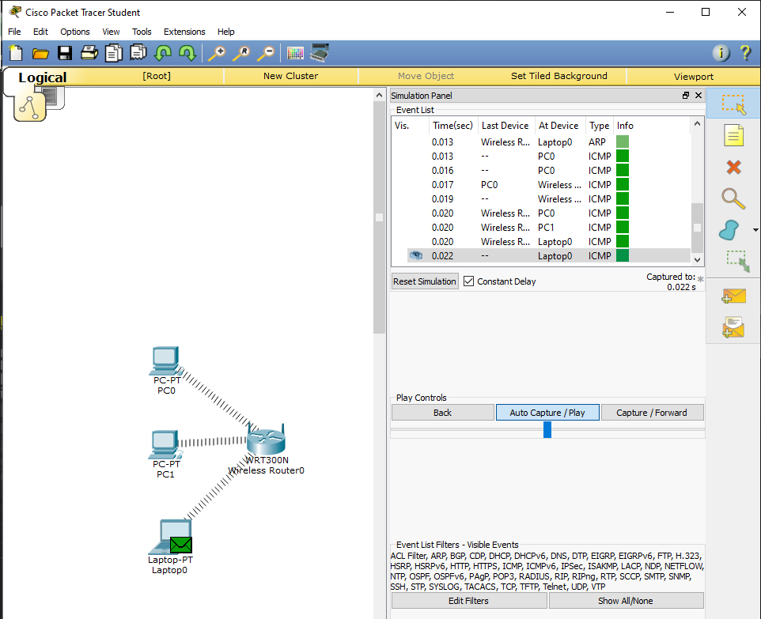
Передача по Wi-Fi отличается от проводной тем, что данные передаются по беспроводному каналу через радиосигнал, а не по кабелю. Беспроводное соединение может иметь большую задержку и больше помех по сравнению с проводной сетью.

